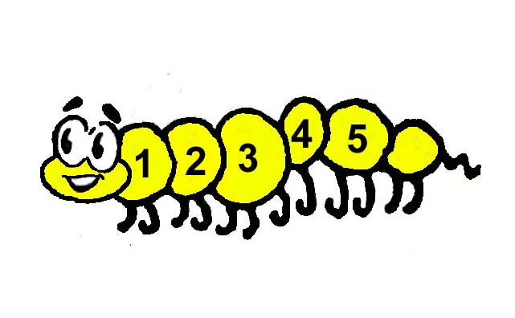

Bichinho de conta

Debaixo da pedra
Mora um bichinho
De corpo cinzento
Muito redondinho
Tem medo do sol
Tem medo de andar
Bichinho de conta
Não sabe contar
Muito redondinho
Rebola, no chão
Rebola, na erva
E na minha mão

Bichinho de conta

Debaixo da pedra
Mora um bichinho
De corpo cinzento
Muito redondinho
Tem medo do sol
Tem medo de andar
Bichinho de conta
Não sabe contar
Muito redondinho
Rebola, no chão
Rebola, na erva
E na minha mão

Bichinho de conta

Debaixo da pedra
Mora um bichinho
De corpo cinzento
Muito redondinho
Tem medo do sol
Tem medo de andar
Bichinho de conta
Não sabe contar
Muito redondinho
Rebola, no chão
Rebola, na erva
E na minha mão

Bichinho de conta

Debaixo da pedra
Mora um bichinho
De corpo cinzento
Muito redondinho
Tem medo do sol
Tem medo de andar
Bichinho de conta
Não sabe contar
Muito redondinho
Rebola, no chão
Rebola, na erva
E na minha mão

